Курсовая работа по ТОЭ
Номер схемы 10

Классический и операторный методы анализа переходных процессов
в линейных цепях с сосредоточенными параметрами
при синусоидальных источниках энергии.

Содержание работы

Э.д.с. источников напряжения и токи источников тока изменяются гармонически с угловой частотой $ω=\text{1000}{\text{рад}}/с$, имея амплитуду соответственно $E_{m}=\text{100}В$ и $I_{m}=\text{10}A$.
В заданный момент времени происходят коммутация - включение или отключение участка цепи. До коммутации режим цепей установившийся.
Для возникшего переходного процесса требуется:
- Определить классическим методом ток в одной из параллельных ветвей цепи, не содержащей индуктивности и источника энергии.
- Определить тот же ток, что и в п.1, проводя расчет его свободной составляющей операторным методом.
- Построить кривую найденной зависимости $i\left(t\right)$, причем масштаб времени следует выбрать так, чтобы изменение свободной составляющей тока было видно на протяжении достаточно большого промежутка времени.

Указания

- Коммутация в цепи происходит в момент времени, когда э.д.с. или ток источника имеет заданное мгновенное значение $e={\text{kE}}_{m}$ или $I={\text{kI}}_{m}$ и заданный знак скорости изменения. Коэффициент $k$ и знак скорости изменения задается для каждой схемы.
- Номер схемы соответствует порядковому номеру, под которым фамилия студента записана в групповом журнале.
- Числовые данные параметров схемы приведены в таблице и выбираются в соответствии с номером группы и буквенного индекса (а, б или в), указанного на каждой схеме.

Варианты задания
Таблица числовых данных параметров цепи

№ группы | $$r,\text{Ом}$$ | $$L,Г$$ | $$С,Ф$$ | № группы | $$r,\text{Ом}$$ | $$L,Г$$ | $$С,Ф$$
1а | 5 | $$5⋅{\text{10}}^{−3}$$ | $$\frac{1}{\text{36}}⋅{\text{10}}^{−3}$$ | 6а | 10 | $$2⋅{\text{10}}^{−2}$$ | $$\frac{1}{\text{36}}⋅{\text{10}}^{−3}$$
1б | 5 | $$5⋅{\text{10}}^{−3}$$ | $$5⋅{\text{10}}^{−5}$$ | 6б | 10 | $$4⋅{\text{10}}^{−2}$$ | $${\text{10}}^{−4}$$
1в | 5 | $$5⋅{\text{10}}^{−3}$$ | $${\text{10}}^{−4}$$ | 6в | 10 | $$4⋅{\text{10}}^{−2}$$ | $$2⋅{\text{10}}^{−4}$$
2а | 5 | $${\text{10}}^{−2}$$ | $$\frac{1}{\text{18}}⋅{\text{10}}^{−3}$$ | 7а | 10 | $$3⋅{\text{10}}^{−2}$$ | $$\frac{\text{15}}{\text{36}}⋅{\text{10}}^{−4}$$
2б | 5 | $${\text{10}}^{−2}$$ | $${\text{10}}^{−4}$$ | 7б | 20 | $$2⋅{\text{10}}^{−2}$$ | $$\frac{5}{4}⋅{\text{10}}^{−5}$$
2в | 5 | $${\text{10}}^{−2}$$ | $$2⋅{\text{10}}^{−4}$$ | 7в | 20 | $$2⋅{\text{10}}^{−2}$$ | $$\frac{5}{2}⋅{\text{10}}^{−5}$$
3а | 5 | $$\text{15}⋅{\text{10}}^{−3}$$ | $$\frac{1}{\text{12}}⋅{\text{10}}^{−3}$$ | 8а | 10 | $$4⋅{\text{10}}^{−2}$$ | $$\frac{1}{\text{18}}⋅{\text{10}}^{−3}$$
3б | 5 | $$2⋅{\text{10}}^{−2}$$ | $$2⋅{\text{10}}^{−4}$$ | 8б | 20 | $$4⋅{\text{10}}^{−2}$$ | $$\frac{5}{2}⋅{\text{10}}^{−5}$$
3в | 10 | $$5⋅{\text{10}}^{−3}$$ | $$\frac{5}{2}⋅{\text{10}}^{−5}$$ | 8в | 20 | $$4⋅{\text{10}}^{−2}$$ | $$5⋅{\text{10}}^{−5}$$
4а | 5 | $$2⋅{\text{10}}^{−2}$$ | $$\frac{1}{9}⋅{\text{10}}^{−3}$$ | 9а | 20 | $$4⋅{\text{10}}^{−2}$$ | $$\frac{5}{\text{36}}⋅{\text{10}}^{−4}$$
4б | 10 | $${\text{10}}^{−2}$$ | $$\frac{1}{4}⋅{\text{10}}^{−4}$$ | 9б | 20 | $$8⋅{\text{10}}^{−2}$$ | $$5⋅{\text{10}}^{−5}$$
4в | 10 | $${\text{10}}^{−2}$$ | $$\frac{1}{2}⋅{\text{10}}^{−4}$$ | 9в | 20 | $$8⋅{\text{10}}^{−2}$$ | $${\text{10}}^{−4}$$
5а | 10 | $${\text{10}}^{−2}$$ | $$\frac{5}{\text{36}}⋅{\text{10}}^{−4}$$ | 10а | 25 | $$5⋅{\text{10}}^{−2}$$ | $$\frac{1}{9}⋅{\text{10}}^{−4}$$
5б | 10 | $$2⋅{\text{10}}^{−2}$$ | $$\frac{1}{2}⋅{\text{10}}^{−4}$$ | 10б | 25 | $$5⋅{\text{10}}^{−2}$$ | $$2⋅{\text{10}}^{−5}$$
5в | 10 | $$2⋅{\text{10}}^{−2}$$ | $${\text{10}}^{−4}$$ | 10в | 25 | $$5⋅{\text{10}}^{−2}$$ | $$4⋅{\text{10}}^{−5}$$
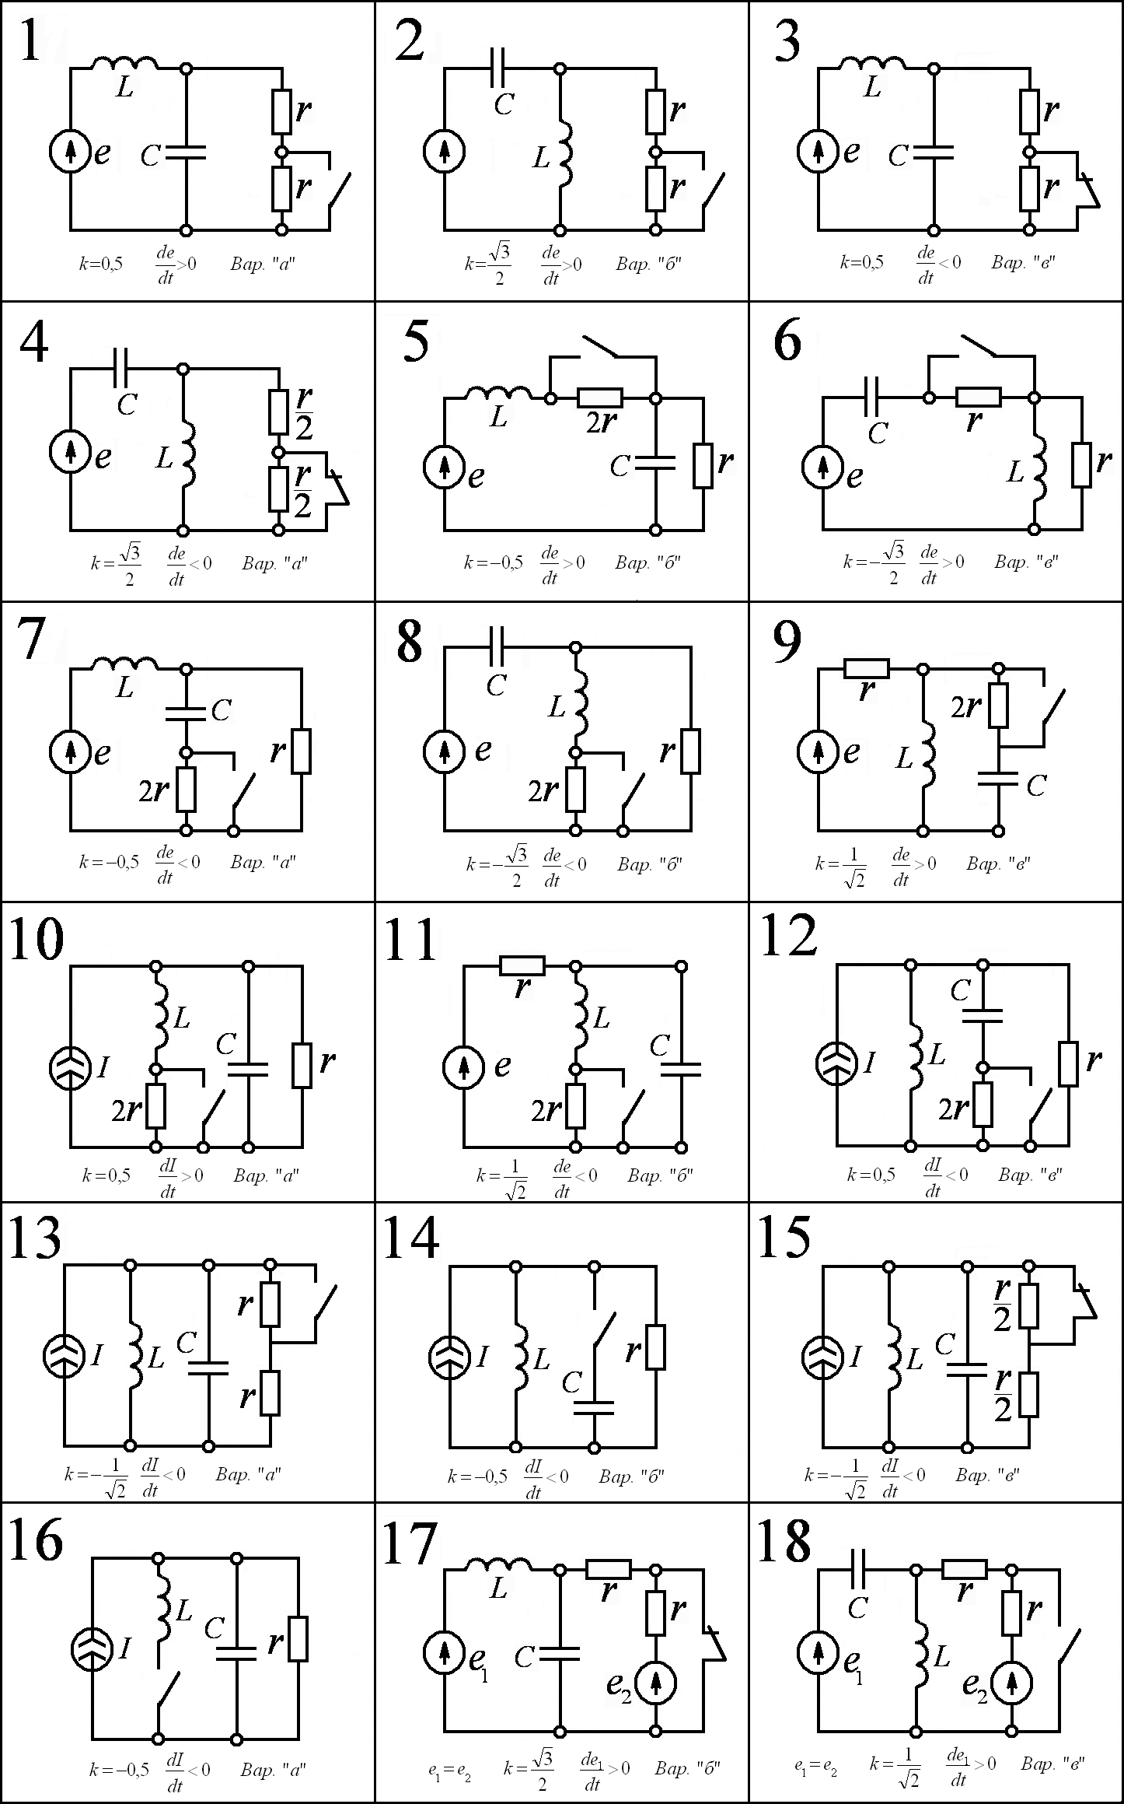
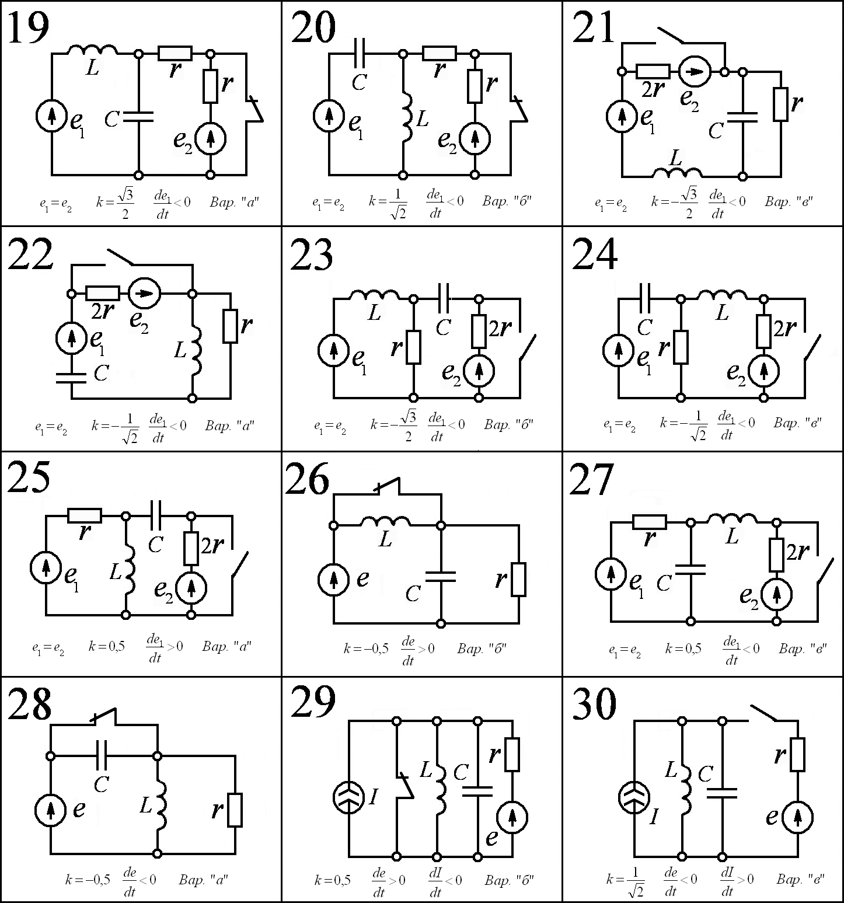

Методические указания по выполнению курсовой работы.

- Определить классическим методом ток в одной из параллельных ветвей схемы, не содержащей индуктивности и источника энергии.

Расчет проводится в следующей последовательности:
а) Определяются мгновенные значения действующих в схеме э.д.с. источника напряжения или тока источника тока.
б) Схема рассчитывается для докоммутационного режима.
в) Схема рассчитывается для послекоммутационного режима.
В такой же последовательности следует излагать отчет по работе.
а) Вначале необходимо определить, чему равно мгновенное значение э.д.с. источника напряжения или мгновенное значение тока источника тока. Покажем это на примере определения мгновенного значения э.д.с. источника напряжения. Пусть задано:
$k=0,5$; $E_{m}=\text{100}B$; $\frac{\text{de}}{\text{dt}}<0$
Записываем мгновенное значение э.д.с. в общем виде, имея в виду, что она изменяется по гармоническому закону.
$$e=E_{m}\text{sin}\left(ωt+ψ_{e}\right)$$
В этом выражении является неизвестным и подлежит определению. В момент коммутации $e\left(0\right)={\text{kE}}_{m}=0,5⋅\text{100}=\text{50}$. Следовательно, можно записать:
$e\left(0\right)=E_{m}\text{sin}ψ_{e}$ $\text{50}=\text{100}\text{sin}ψ_{e}$
В этом выражении неизвестным является только начальная фаза, причем одному значению $e\left(0\right)$ соответствуют два значения аргумента синуса, одно на восходящей, другое на нисходящей ветви. Так как в нашем случае $\frac{\text{de}}{\text{dt}}<0$, то значение аргумента следует брать на нисходящей ветви синуса, т.е. $ψ_{e}=\text{150}°$.
б) Расчет схемы для докоммутационного режима проводится с целью определения независимых начальных условий: тока через индуктивность и напряжения на емкости. Для этого докоммутационная схема рассчитывается любым из известных методов, но наиболее целесообразным для данного случая (методом двух узлов, контурных токов, эквивалентного генератора и т.д.). Так как источники действуют в схеме синусоидальные, то, естественно, расчет проводится в символической форме.
Пример. В схеме (рис. 1) для докоммутационного режима напряжение на емкости равно нулю. Следовательно, оно равно нулю и в момент времени $t=0_{−}$, а также, в соответствии со вторым законом коммутации, и для момента времени $t=0_{+}$, т.е.
$$U_{C}\left(0_{−}\right)=U_{C}\left(0_{+}\right)=0$$
Следует подчеркнуть, что момент времени $t=0_{−}$ принадлежит докоммутационному времени работы схемы, а момент времени $t=0_{+}$ - уже послекоммутационному.
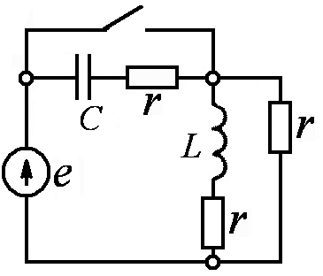
Рис. 1

Ток через индуктивность в этой схеме можно определить по закону Ома:
$${\overset{˙}{I}}_{2}=\frac{\overset{˙}{E}}{z_{2}}$$
где z = r + jωL
После определения комплекса тока, необходимо записать мгновенное значение тока:
$$i_{2}=I_{m2}\text{sin}\left(ωt+ψ_{i2}\right)$$
Затем записывается значение тока для момента времени $t=0$, которое равно, согласно первому закону коммутации, току для момента времени $t=0_{+}$, т.е.
$$i_{2}\left(0_{−}\right)=i_{2}\left(0_{+}\right)=I_{m2}\text{sin}ψ_{i2}$$
в) Как известно, классический метод анализа переходных процессов основан на составлении и, в дальнейшем, решении дифференциального уравнения данной схемы. Существует разновидность классического метода, позволяющая находить решение дифференциального уравнения схемы без составления самого дифференциального уравнения. Так как расчет при этом упрощается, то в данных методических указаниях мы будем излагать именно этот способ анализа переходных процессов.
Известно, что общее решение линейного неоднородного дифференциального уравнения любой степени имеет вид
$i=i_{у}+i_{\text{св}}$ (1)
где $i$ - ток переходного процесса;
$i_{у}$ - ток установившегося режима;
$i_{\text{св}}$ - ток свободного режима.
Таким образом, для нахождения тока переходного процесса необходимо найти две его составляющие.
Ток установившегося режима рассчитывается для послекоммутационной схемы любым из известных, наиболее целесообразным для данного случая методом (методом двух узлов, контурных токов, эквивалентного генератора и т.д.). Расчеты, как и для докоммутационного режима, ведутся в символической форме.
Пример. Для схемы (рис. 1) ток $i_{3}$ в установившемся режиме можно определить, в частности, методом свертывания и развертывания:
${\overset{˙}{I}}_{3}={\overset{˙}{I}}_{1}\frac{z_{\text{23}}}{z_{3}}$, где ${\overset{˙}{I}}_{1}=\frac{\overset{˙}{E}}{z}$;
$z=z_{1}+z_{\text{23}}$, $z_{\text{23}}=\frac{z_{2}⋅z_{3}}{z_{2}+z_{3}}$;
Отсюда
$$i_{3}=I_{m3}\text{sin}\left(ωt+ψ_{i3}\right)$$
Для нахождения свободной составлявшей тока необходимо найти вначале корни характеристического уравнения. Для нахождения самого характеристического уравнения необходимо найти входное сопротивление схемы в символической форме $z\left(jω\right)$ относительно разрыва в любой ветви для послекоммутационной схемы. При этом источники э.д.с. шунтируются, т.е. замыкаются. Ветви с источниками токов разрываются. Нельзя искать входное сопротивление относительно ветви с источником тока.
Пример. Для схемы (рис. 1) найдем входное сопротивление относительно источника э.д.с., (т.е. относительно разрыва в первой ветви):
$$z\left(jω\right)=r+\frac{1}{jωC}+\frac{r\left(r+jωL\right)}{2r+jωL}$$
Заменим $jω$ на
$$z\left(p\right)=r+\frac{1}{p_{C}}+\frac{r\left(r+\text{pL}\right)}{2r+\text{pL}}=\frac{2p^{2}\text{rLC}+p\left(3r^{2}C+L\right)2r}{\text{pC}\left(\text{pL}+2r\right)}$$
Приравняв найденной выражение к нулю, получим характеристическое уравнение схемы:
$$2p^{2}\text{rLC}+p\left(3r^{2}C+L\right)+2r=0$$
Нетрудно убедиться, что такой же результат будет получен, если находить входное сопротивление относительно разрыва в любой другой ветви.
Во всех схемах курсовой работы имеется одна индуктивность и одна емкость. Поэтому характеристическое уравнение будет второй степени.
Корни характеристического уравнения
- Действительные разные числа. При этом получается апериодический режим. Свободную составляющую тока следует определять по формуле
$i_{\text{св}}=A_{1}e^{p_{1}t}+A_{2}e^{p_{2}t}$ (2)
- Два одинаковых действительных числа. При этом получается критический режим. Свободная составляющая определяется по формуле
$i_{\text{св}}=A_{1}e^{pt}+A_{2}e^{pt}$ (3)
- Комплексные сопряженные числа. При этом получается периодический (колебательный) режим. Свободную составляющую следует определять по формуле
$i_{\text{св}}={\text{Ae}}^{−δt}\text{sin}\left(ω_{0}t+ψ\right)$ (4)
В этих выражениях $p_{1}, p_{2}, p$ - корни характеристического уравнения; $δ$ и $ω_{0}$ - действительная и мнимая части корней характеристического уравнения; $A_{1}, A_{2}, A, ψ$ - постоянные интегрирования. Таким образом, ток переходного процесса, например, для апериодического режима можно записать следующим образом:
$i=I_{m}\text{sin}\left(ωt+ψ_{i}\right)+A_{1}e^{p_{1}t}+A_{2}e^{p_{2}t}$ (5)
Далее необходимо определить из начальных условий постоянные интегрирования. Особенность расчета переходного процесса в данной курсовой работе заключается в том, что необходимо определить ток, который проходит по ветви без индуктивности и, следовательно, в момент коммутации не подчиняется первому закону коммутации. В этом случае необходимо по независимым начальным условиям отыскивать зависимые начальные условия, а именно, определить величины $i\left(t=0_{+}\right)$ и $\frac{\text{di}}{\text{dt}}\left(t=0_{+}\right)$. Для послекоммутационной схемы следует составить систему уравнений по законам Кирхгофа для мгновенных значений величин, при этом, как обычно, $\left(q−1\right)$ - по первому закону Кирхгофа и $p−\left(q−1\right)$ - по второму закону Кирхгофа. В результате получится система интегро-дифференциальных уравнений. Она справедлива для любого момента времени переходного процесса, в том числе и для момента времени $t=0_{+}$. Следует подчеркнуть, что эта система уравнений не справедлива для докоммутационного режима и, следовательно, для момента времени $t=0_{−}$. После определения независимых начальных условий $i_{L}\left(0_{+}\right)$ и $U_{C}\left(0_{+}\right)$ их значения следует подставить в систему интегро-дифференциальных уравнений, переписав сами уравнения для момента $t=0$. Из решения получившейся системы уравнений находим $i\left(0_{+}\right)$ и $\frac{\text{di}}{\text{dt}}\left(0_{+}\right)$.
Пример. Для схемы (рис. 1) необходимо определить $i_{3}\left(0_{+}\right)$ и $\frac{{\text{di}}_{3}}{\text{dt}}\left(0_{+}\right)$. По законам Кирхгофа для мгновенных значений величин:
$\begin{aligned}i_{1}=i_{2}+i_{3} \\ {\text{ri}}_{1}+U_{C}+{\text{ri}}_{3}=e \\ {\text{ri}}_{2}+L\frac{{\text{di}}_{2}}{\text{dt}}−{\text{ri}}_{3}=0 \\ U_{C}=\frac{1}{C}{\text{ji}}_{1}\text{dt}\end{aligned}$ (6)
Из первых двух уравнений можно найти $i_{3}$ через $i_{2}$ и $U_{C}$.
$i_{3}=\frac{e−U_{C}−{\text{ri}}_{2}}{2r}$ (7)
Найдя независимые начальные условия $i_{2}\left(0\right)$ и $U_{C}\left(0\right)$и подставив их в выражение (7), определяем $i_{3}\left(0\right)$:
$i_{3}\left(0\right)=\frac{e\left(0\right)−U_{C}\left(0\right)−{\text{ri}}_{2}\left(0\right)}{2r}$ (8)
Далее по известным $i_{2}\left(0\right)$ и $i_{3}\left(0\right)$ определяем $i_{1}\left(0\right)$ из первого уравнения.
Продифференцируем выражение (7), предварительно подставив в него четвертое уравнение из системы (6):
$$\frac{{\text{di}}_{3}}{\text{dt}}=\frac{1}{r}\left(\frac{\text{de}}{\text{dt}}−\frac{1}{C}i_{1}−r\frac{{\text{di}}_{2}}{\text{dt}}\right)$$
Подставим в это уравнение $\frac{{\text{di}}_{2}}{\text{dt}}$ из третьего уравнения:
$$\frac{{\text{di}}_{3}}{\text{dt}}=\frac{1}{r}\frac{\text{de}}{\text{dt}}−\frac{1}{\text{rC}}i_{1}−\frac{r}{L}i_{3}−\frac{r}{L}i_{2}$$
Перепишем это выражение для момента времени :
$$\frac{{\text{di}}_{3}}{\text{dt}}\left(0\right)=\frac{1}{r}\frac{\text{de}}{\text{dt}}\left(0\right)−\frac{1}{\text{rC}}i_{1}\left(0\right)−\frac{r}{L}i_{3}\left(0\right)−\frac{r}{L}i_{2}\left(0\right)$$
В этом выражении все величины, стоящие в правой части, известны, что позволяет определить $\frac{{\text{di}}_{3}}{\text{dt}}\left(0_{+}\right)$
Полученное значение $i\left(0_{+}\right)$ следует подставить в уравнение (1), а не в (2), что явилось бы ошибкой. Все уравнение (5) переписываем для момента времени $t=0$. Получаем одно уравнение для нахождения постоянных интегрирования. Взяв производную во времени от выражения (5) и подставив в левую часть его $\frac{\text{di}}{\text{dt}}\left(t=0_{+}\right)$, а в правую часть $t=0$, получим второе уравнение для нахождения постоянных интегрирования.
Пример. Для уравнения (5) имеем:
$$\begin{aligned}i\left(0\right)=I_{m}\text{sin}ψ_{i}+A_{1}+A_{2} \\ \frac{\text{di}}{\text{dt}}\left(0\right)={ωI}_{m}\text{cos}ψ_{i}+P_{1}A_{1}+P_{2}A_{2}\end{aligned}$$
Из этой системы уравнений определяются постоянные интегрирования.
После нахождения постоянных интегрирования и подстановки их в выражение (5) расчет заканчивается.
Следует указать на характерные ошибки, которые допускают студенты при нахождении $\frac{\text{di}}{\text{dt}}\left(0_{+}\right)$. Часто считают, что если ток в начальный момент времени равен нулю, т.е. $i\left(0\right)=0$, то, следовательно, и производная этого тока в начальный момент времени равна нулю, т.е. $\frac{\text{di}}{\text{dt}}\left(0\right)=0$. Это неправильно, так как ток может быть равен нулю в начальный момент времени, а производная этого тока в общем случае не будет равняться нулю, и ее величину необходимо находить из системы интегро-дифференциальных уравнений, как это показано выше в примере.
Другая ошибка заключается в том, что для нахождения производной тока в начальный момент времени $\frac{\text{di}}{\text{dt}}\left(0_{+}\right)$ берут производную от найденного ранее докоммутационного значения тока, а затем переписывают полученное значение для $t=0$. Но ведь фактически получается производная тока не для момента $t=0_{+}$, а для момента $t=0_{−}$.
- Определить свободную составляющую того же тока, что и в п.1, операторным методом.
Для нахождения свободной составляющей тока переходного процесса операторным методом целесообразно перейти от исходной к операторной схеме замещения, которая отличается от принципиальной схемы следующим:
а) схема рисуется для послекоммутационного режима; ключи на схеме не рисуются;
б) в схеме рисуются так называемые внутренние э.д.с. Внутренние э.д.с. отражают запас электромагнитной энергии в схеме в индуктивности и емкости к моменту коммутации при ненулевых начальных условиях. В дальнейшем будем называть внутреннюю э.д.с, отражающую запас магнитной энергии в индуктивности, внутренней э.д.с. индуктивности, а внутреннюю э.д.с, отражающую запас электрической энергии в конденсаторе к моменту коммутации - внутренней э.д.с. конденсатора.
Величины внутренних э.д.с.
- Внутренняя э.д.с. индуктивности: $\text{Li}\left(0\right)$ - в соответствии с преобразованием Лапласа, $\text{pLi}\left(0\right)$ - в соответствии с преобразованием Карсона-Хевисайда.
- Внутренняя э.д.с. конденсатора: $\frac{U_{C}\left(0\right)}{p}$ - в соответствии с преобразованием Лапласа, $U_{C}\left(0\right)$ - в соответствии с преобразованием Карсона-Хевисайда.
Направление внутренней э.д,с. индуктивности совпадает с направлением тока через индуктивность; направление внутренней э.д.с. конденсатора противоположно направлению тока через конденсатор. Это правило справедливо при условии, что ток через индуктивность и конденсатор не меняет своего направления после коммутации.
Если же ток после коммутации меняет направление, тогда направление внутренних э.д.с. будет противоположным по сравнению с указанным в правиле.
в) Все обозначения в операторной схеме замещения делаются в операторной форме.
Это общие правили перехода от принципиальной схемы к операторной схеме замещения. В данной курсовой работе, кроме этих общих правил, необходимо еще учесть следующее:
а) так как в данной курсовой работе операторным методом определяется не ток переходного процесса, а его свободная составляющая (что сделано для упрощения вычислений), то из схемы следует исключить источники. Действительно, именно наличие источников в схеме приводит к тому, что существует ток установившегося режима, а при отсутствии источников будет отсутствовать и ток установившегося режима;
б) по той же причине, что и п. а, при определении внутренних источников э.д.с. необходимо учитывать не ток через индуктивность и напряжение на емкости в начальный момент времени, а их свободные составляющие, т.е. в соответствия с преобразованием Лапласа внутренняя э.д.с. индуктивности будет равна ${\text{pLi}}_{\text{св}}\left(0\right)$ а внутренняя э.д.с. конденсатора $\frac{U_{\text{ссв}}\left(0\right)}{p}$.
Отметим, что свободные составляющие тока через индуктивность
и напряжения на емкости легко найти из соотношений:
$$\begin{aligned}i\left(0\right)=i_{у}\left(0\right)+i_{\text{св}}\left(0\right) \\ U_{C}\left(0\right)=U_{\text{cy}}\left(0\right)+U_{\text{ccв}}\left(0\right)\end{aligned}$$
Отсюда
$$\begin{aligned}i_{\text{св}}\left(0\right)=i\left(0\right)+i_{у}\left(0\right) \\ U_{\text{ссв}}\left(0\right)=U_{c}\left(0\right)+U_{\text{cу}}\left(0\right)\end{aligned}$$
Величины, стоящие в правой части этих выражений были уже найдены ранее, при расчете переходного процесса классическим метолом, и поэтому найти величины, стоящие в левой части этих выражений, труда не представляет.
В качестве примера на рис. 2 показана операторная схема с замещения для схемы (рис. 1). В этой схеме указана внутренняя э.д.с. индуктивности, величина ее приводится в соответствии с преобразованием Лапласа. Внутренняя э.д.с. конденсатора на схеме не приводится, так как она равна нулю, ибо до коммутации напряжение на конденсаторе отсутствовало.
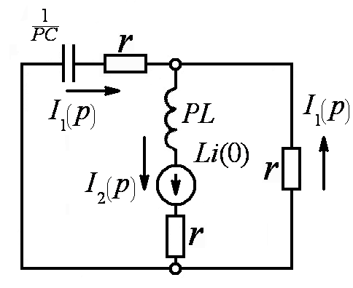
Рис. 2

После получения операторной схемы замещения следует определить искомый ток в операторной форме. Для этого схема рассчитывается любым из известных, наиболее целесообразным для данного случая методом (методом двух узлов, контурных токов, эквивалентного генератора и т.д.). Расчет тока проводится в операторной форме.

Пример. Для схемы (рис. 2) искомый ток можно определить методом свертывания и развертывания:
$$I_{3}\left(p\right)=I_{2}\left(p\right)\frac{z_{\text{13}}\left(p\right)}{z_{3}\left(p\right)}$$
$$I_{2}\left(p\right)=\frac{{\text{pLi}}_{\text{св}}\left(0\right)}{z_{p}}, z\left(p\right)=z_{2}\left(p\right)+z_{\text{13}}\left(p\right), z_{\text{13}}\left(p\right)=\frac{z_{1}\left(p\right)⋅z_{3}\left(p\right)}{z_{1}\left(p\right)+z_{3}\left(p\right)}$$
$$z_{1}\left(p\right)=r+\frac{1}{\text{pC}}, z_{2}\left(p\right)=r+\text{pL}, z_{3}\left(p\right)=r$$
После нахождения искомого тока в операторной форме необходимо с помощью теоремы разложения перейти к оригиналу, т.е. к току в функции времени. Порядок перехода следующий:
а) Найденный ток следует представить в виде $I\left(p\right)=\frac{Q\left(p\right)}{H\left(p\right)}$ - по Лапласу или $I\left(p\right)=p\frac{Q\left(p\right)}{H\left(p\right)}$ - по Карсону-Хевисайду.
б) Определяются корни и уравнения
$H\left(p\right)=0$ (9)
в) Берется производная H(p) по p
г) Найденные величины подставляются в формулу теоремы разложения:
$i_{\text{св}}=\frac{Q\left(P_{1}\right)}{H^{'}\left(P_{1}\right)}e^{p_{1}t}+\frac{Q\left(P_{2}\right)}{H^{'}\left(P_{2}\right)}e^{p_{2}t}$ (10)
Следует отметить, что уравнение (10) должно совпадать с характеристическим уравнением, получаемым классическим методом анализа переходных процессов. Корни уравнения (9) должны совпадать с корнями характеристического уравнения.
Выражение (10) не отличается от выражения (2). Имеем:
$A_{1}=\frac{Q\left(p_{1}\right)}{H^{'}\left(p_{1}\right)}$ $A_{2}=\frac{Q\left(p_{2}\right)}{H^{'}\left(p_{2}\right)}$ (11)
Таким образом, если корни уравнения (9) числа действительные и разные (режим апериодический), то окончательные выражения свободной составляющей тока должны быть одинаковы для классического и операторного метолов, что служит проверкой правильности полученных результатов,
В случае колебательного (периодического) режима корни характеристического уравнения будут сопряженно-комплексными числами. В силу этого коэффициенты
$A_{1}=\frac{Q\left(p_{1}\right)}{H^{'}\left(p_{1}\right)}$ и $A_{2}=\frac{Q\left(p_{2}\right)}{H^{'}\left(p_{2}\right)}$
будут представлять из себя сопряженно-комплексные числа. Таким образом, после применения теоремы разложения, выражение свободной составляющей тока будет иметь вид
$i_{\text{св}}=\left(a+\text{jb}\right)e^{\left(−δ+{jω}_{0}\right)t}+\left(a−\text{jb}\right)e^{\left(−δ−{jω}_{0}\right)t}$ (12)
Это выражение необходимо преобразовать, с тем, чтобы оно приобрело вид выражения (4). Поступаем следующим образом:
$$\begin{aligned}i_{\text{св}}=\left(a+\text{jb}\right)e^{−δt}e^{{jω}_{0}t}+\left(a−\text{jb}\right)e^{−δt}e^{−{jω}_{0}t}= \\ =e^{−δt}\left[a\left(e^{{jω}_{0}t}+a^{−{jω}_{0}t}\right)+\text{jb}\left(e^{{jω}_{0}t}−e^{−{jω}_{0}t}\right)\right]= \\ =e^{−δt}\left[2a\frac{a^{{jω}_{0}t}+a^{−{jω}_{0}t}}{2}2b\frac{e^{{jω}_{0}t}−e^{−{jω}_{0}t}}{2j}\right]= \\ =2e^{−δt}\left(a\text{cos}ω_{0}t−b\text{sin}ω_{0}t\right)= \\ 2\sqrt{a^{2}+b^{2}}e^{−δt}\text{sin}\left(ω_{0}t+ψ\right), \text{где} tψ=\frac{−b}{a}\end{aligned}$$
Получаем свободную составляющую тока в виде выражения (4), После окончания преобразований необходимо записать рядом с полученным результатом величину свободной составляющей тока, полученную классическим методом. Далее необходимо оценить погрешность вычислений.

- Построить кривую тока переходного процесса, тока свободного и установившегося режимов.

Размер миллиметровки 30х40 см.
Вначале рассмотрим построение кривых переходного процессе для случая апериодического режима. На рисунке должны быть показаны:
а) кривая тока до коммутации;
б) кривая тока в установившемся режиме;
в) две экспоненциальные кривые свободной составляющей тока;
г) кривая тока свободного режима как сумма двух экспоненциальных кривых;
д) кривая тока переходного процесса, т.е. сумма кривых токов установившегося и свободного режима.
Для построения кривых необходимо начертить таблицу для нахождения значений вышеуказанных величин в различные моменты времени.
Число моментов времени (число точек на кривых) должно быть достаточным для построения кривых. Необходимо брать не менее 12 точек на каждый полупериод синусоидальной функции времени.
В качестве примера в таблице 1 показано, какие величины следует вычислять при апериодическом режиме.
Таблица 1
$$\begin{aligned}№ \\ п/п\end{aligned}$$ | t | $$ωt+ψ_{i}$$ | $$I_{m}\text{sin}\left(ωt+ψ_{i}\right)$$ | $$p_{1}t$$ | $$e^{p_{1}t}$$ | $$A_{1}e^{p_{1}t}$$ | $$p_{2}t$$ | $$e^{p_{2}t}$$ | $$A_{2}e^{p_{2}t}$$ | $$i_{\text{св}}$$ | Ток  переходн.  процесса  $$i$$
1
2

Для определения значений свободной составляющей тока в различные моменты времени следует воспользоваться таблицами экспоненциальных функций.
Применение цветных карандашей: черным рисуются оси координат и кривая докоммутационного тока, зеленым - ток установившегося режима, синим - экспоненты тока свободного режима, красным - ток переходного процесса. На рисунке должно быть приведено значение тока переходного процесса.
Пример построения кривых переходного процесса при апериодическом режиме показан на рис. 3.
Для случая колебательного режима на рисунке должны быть показаны:
а) кривая тока до коммутации;
б) кривая тока в установившемся режиме;
в) экспоненты, ограничивающие синусоиду тока свободного режима;
г) синусоида тока свободного режима;
д) ток переходного процесса.
В таблице 2 показаны величины, значения, которых необходимо вычислить для различных моментов времени для построения кривых переходного процесса.
Таблица 2
$$\begin{aligned}№ \\ п/п\end{aligned}$$ | t | $$ωt+ψ_{i}$$ | $$I_{m}\text{sin}\left(ωt+ψ_{i}\right)$$ | $$−δt$$ | $$e^{−δt}$$ | $${\text{Ae}}^{−δt}$$ | $$ω_{0}t+ψ$$ | $$\text{sin}\left(ω_{0}t+ψ\right)$$ | $$A_{2}e^{p_{2}t}$$ | $$i_{\text{св}},$$  $${\text{Ae}}^{−δt}\text{sin}\left(ω_{0}t+ψ\right)$$ | Ток  перех.  проц  $$i$$
1
2

Применение цветных карандашей: черным рисуются оси координат и кривая докоммутационного тока, зеленым – экспоненты, ограничивающие синусоиду свободного режима, синим – синусоида свободного режима, красным – ток переходного процесса. На рисунке должно быть приведено значение тока переходного процесса.
Пример построения кривых переходного процесса при колебательном режиме показан на рис. 4.

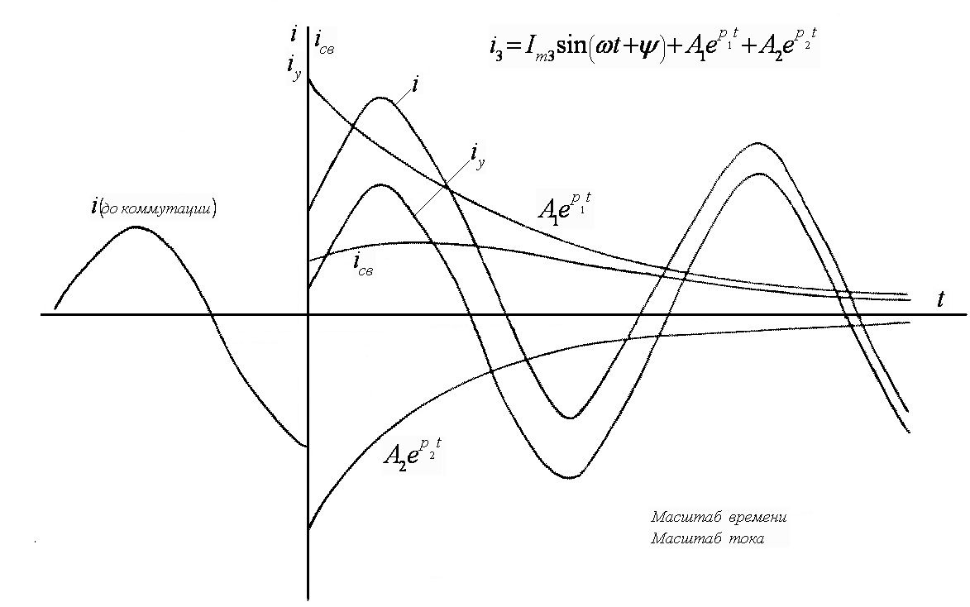
Рис. 3

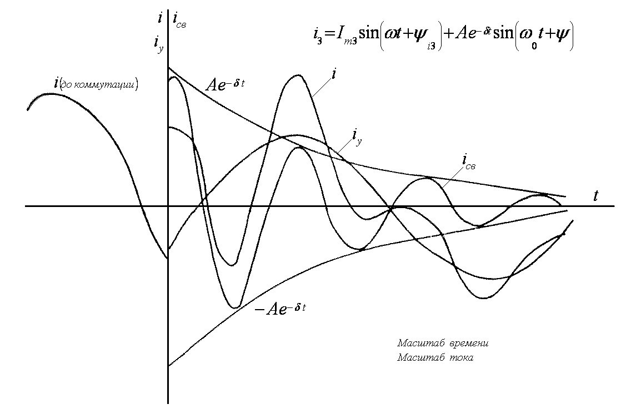
Рис. 4

